

**ACTIVIDAD 8**

**Estándares:**

* Analizo críticamente las decisiones, acciones u omisiones que se toman en el ámbito nacional o internacional y que pueden generar conflictos o afectar los Derechos Humanos.
* Identifico en dilemas de la vida en los que distintos derechos o valores entran en conflictos y analizo posibles opciones de solución, considerando los aspectos positivos y negativos de cada una.

**COMPETENCIA:** Pensamiento Reflexivo y Sistémico **Cantidad de horas:** 8

**OBJETIVOS:**

* Analizar modelos conceptuales, sus usos en decisiones sociales, así como los efectos en distintas dimensiones.

**Estrategia didáctica:** Reconocer las problemáticas existentes entre la protesta social y el manejo estatal, planteando posibles soluciones en un árbol de problema.

**PASO 1:** Ingresa a los siguientes enlaces para resolver las preguntas del cuadro:

|  |  |  |  |
| --- | --- | --- | --- |
| **NO.** | **PREGUNTA** | **ACTORES**  **NOTA:** Recuerde argumentar desde la posición de los actores evidenciada en los videos. | |
| **Ministerio de Defensa de Colombia** | **Alto comisionado de la ONU** |
| 1 |
| ¿Los miembros del ESMAD cumplen con la protección de los DDHH? |
|  |  |

VIDEO #1: <https://www.youtube.com/watch?v=yFLMRUQ> n-o

VIDEO #2: <https://www.youtube.com/watch?v=la1DcjrtU> g (ver entre el minuto 25 al 28)

VIDEO #3: <https://www.youtube.com/watch?v=c4iDOmvkcEs>

**50 HORAS DE CONSTITUCIÓN POLITICA**

|  |  |  |  |
| --- | --- | --- | --- |
| 2 | ¿El ESMAD garantiza la seguridad de la ciudadanía? |  |  |
| 3 | ¿Las armas empleadas por el ESMAD están avaladas internacionalmente? |  |  |
| 4 | ¿Se debe priorizar la transformación el ESMAD? |  |  |

**PASO 2:**  Observa los siguientes videos para realizar el árbol de problema. Tenga en cuenta que debe establecer un problema con tres causas y tres consecuencias.

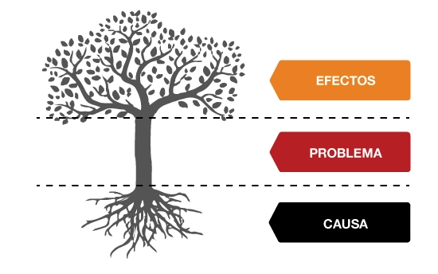

VIDEO #4: <https://www.youtube.com/watch?v=7P5uDvlt8Ds>

VIDEO #5: <https://www.youtube.com/watch?v=ObmULffR8mg>